|  |  |  |  |  |  |
| --- | --- | --- | --- | --- | --- |
| **주차** | 4-2 19주차 | **기간** | 2023.10.31  2024.11.6 | **지도교수** | (서명) |
| 이번주 한일 요약 | - 게임적인 부분 추가  - 중점연구(프로시저럴메쉬 생성) | | | | |

작성자(학번 이름): 2018182037 조상준

팀명:

<작업 내용>

게임적인 부분 추가

- 특정 상황 시 알림 문구 추가, 목표 추가 및 애니메이션

- 다른 플레이어의 정보들 ui 추가

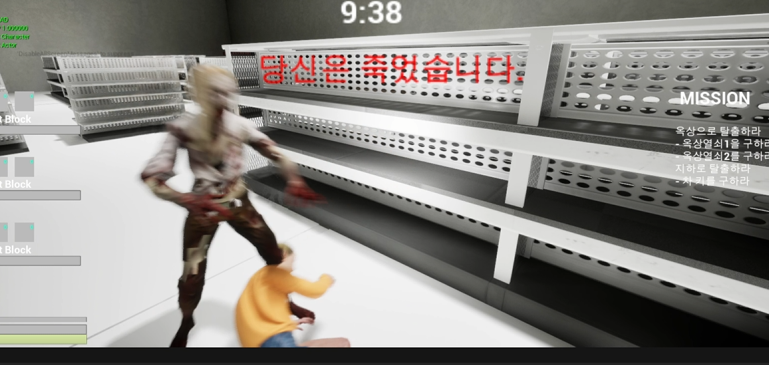

중점연구(프로시저럴메쉬 생성)

프로시저럴메쉬 생성, 절단선, n개절단 중 프로시저럴메쉬 부분 생성을 진행

* 문제1: material이 잘 적용이 안되는 문제 – material이 Proceduralmesh에 잘 들어갔으나 이상하게 하얗게 보이는 문제 발생
* 문제2: 원하는 동작이 아닌 기본 모양인 T자 모양으로 프로시저럴메쉬가 생성되는 문제 발생

해결을 위해 bone들을 뽑아서 전부 rotation + Location을 해봤으나 이렇게 하면 이젠 Proceduralmesh가 화면에 보이지 않음

C++로 vertex에 대한 boneweight를 뽑아내는 부분을 찾을 수가 없어서 bone마다 범위를 줘서 해당되는 vertex들을 회전시켜야 하는지 팀원들과 회의 필요.

|  |  |  |  |
| --- | --- | --- | --- |
| **문제점 정리** |  | | |
| **해결방안** |  | | |
| **다음주차** | 4-2 20주차 | **다음기간** | 2023.11.7~ 2024.11.13 |
| **다음주 할일** | * 게임적인 부분 추가 이어서(사운드, 엔딩, 점수) * 중점연구(프로시저럴메쉬 생성, 절단선) | | |
| **지도 교수**  **Comment** |  | | |